**Понедельник Развитие речи**

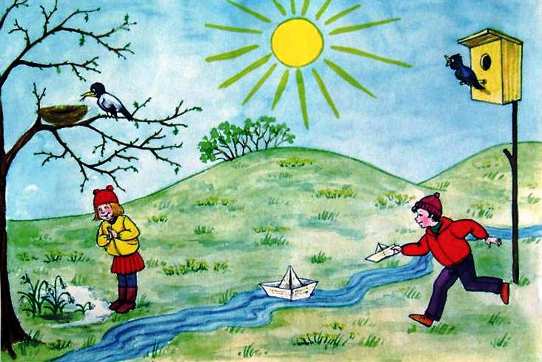

Инсценировка диалога. (Родитель спрашивает – **ребенок отвечает)**

-На дворе – Весна-красна!

Чем Весна-красна ясна?

Солнцем жарким,

**-Да!**

-Светом ярким,

**-Да!**

-Клейкою почкой,

**-Да!**

-Первым листочком,

**-Да!**

-Небом ясным,

**-Да!**

-Солнцем красным,

**-Да!**

-Весна уже пришла,

Капель на улицах слышна:

**-Кап - кап, кар - кар и чик-чирик –**

Весенний шум и гам, и крик!

Сегодня будем составлять рассказ по картине «Весна». Рассмотрите картину. Составьте с ребёнком рассказ по картине. Например, наступила весна. Ярко светит солнце. Бегут звонкие ручейки. Прилетели с юга птицы. Они вьют гнезда и высиживают птенцов. Дети пускают кораблики. Хорошо весной!

**Игра с мячом «У кого кто».**

Родитель бросает мяч ребенку, называя животных.

Ребенок возвращает мяч родителю, называя их детенышей.

У лисицы – лисята.

У волчицы – волчата.

У зайчихи – зайчата.

У ежихи – ежата.

У белки – бельчата.

У бобрихи – бобрята.

У лосихи – лосята.

У мыши – мышата.

У медведицы – медвежата.

**Вторник ФЭМП**

Отгадаете загадки:

Нет углов у меня Из него мы строим дом.

И похож на блюдце я, И окошко в доме том.

На медаль, на блинок, За него в обед садимся

На осиновый листок. В час досуга веселимся.

Людям я старинный друг. Ему каждый в доме рад,

Называют меня… (круг) Кто же он? Наш друг - … (квадрат)

Три вершины тут видны. Обведи кирпич мелком

Три угла, три стороны. На асфальте целиком.

Ну, пожалуй, и довольно, И получится фигура -

Что ты видишь? … (треугольник) Ты конечно с ней знаком… (прям-к)

Он похожий на яйцо

Или на твое лицо.

Вот такая есть окружность –

Очень странная наружность:

Круг приплюснутым стал

Получился вдруг …(овал)

Родитель показывает картинку, на которой изображен предмет, а ребёнок говорит на какую геометрическую фигуру похож этот предмет. Например:

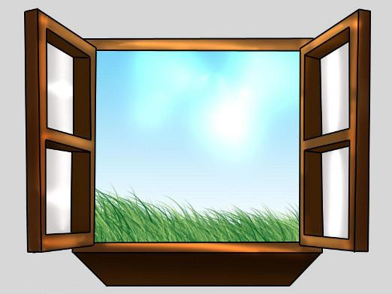 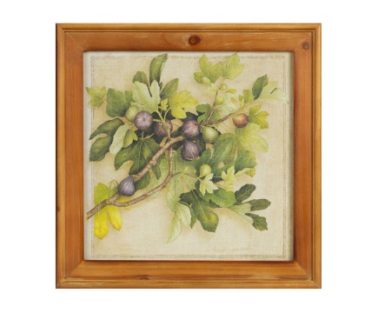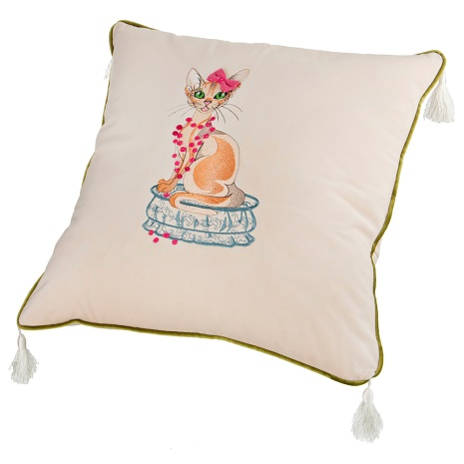

квадрат – окно, картина, подушка.

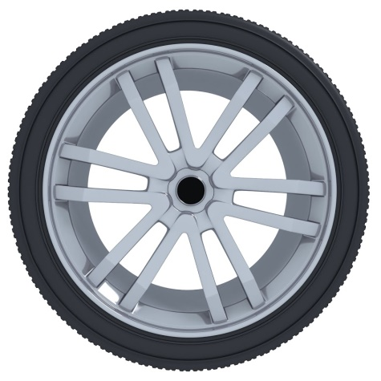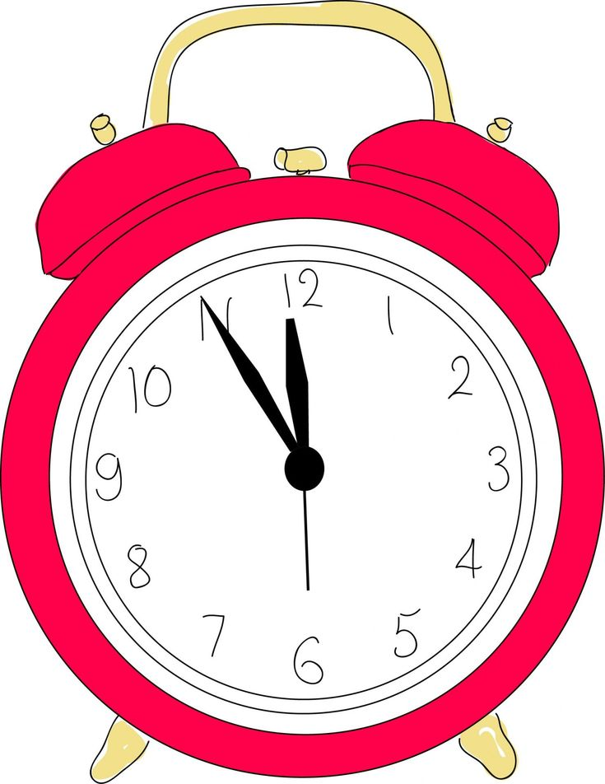

Круг – колесо, солнце, часы.

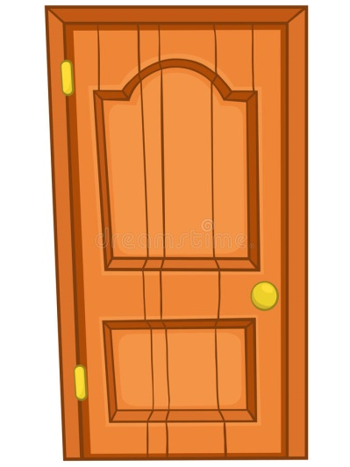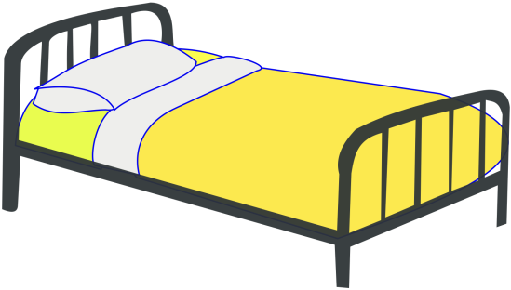

Прямоугольник – дверь, книга, кровать.

 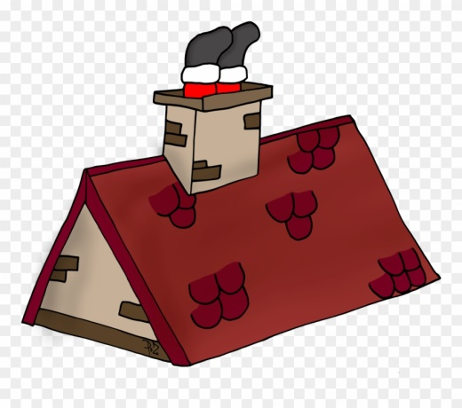 

Треугольник – крыша, сыр, горы.

 

Овал – яйцо, лицо, огурец, зеркало.

**Среда Рисование "Твоя любимая кукла"**

Учить детей создавать в рисунке образ любимой игрушки. Закреплять умение передавать форму, расположение частей фигуры человека, их относительную величину. Продолжать учить рисовать крупно, во весь лист. Упражнять в рисовании и закрашивании. Продолжать учить рассматривать рисунки, обосновать свой выбор.

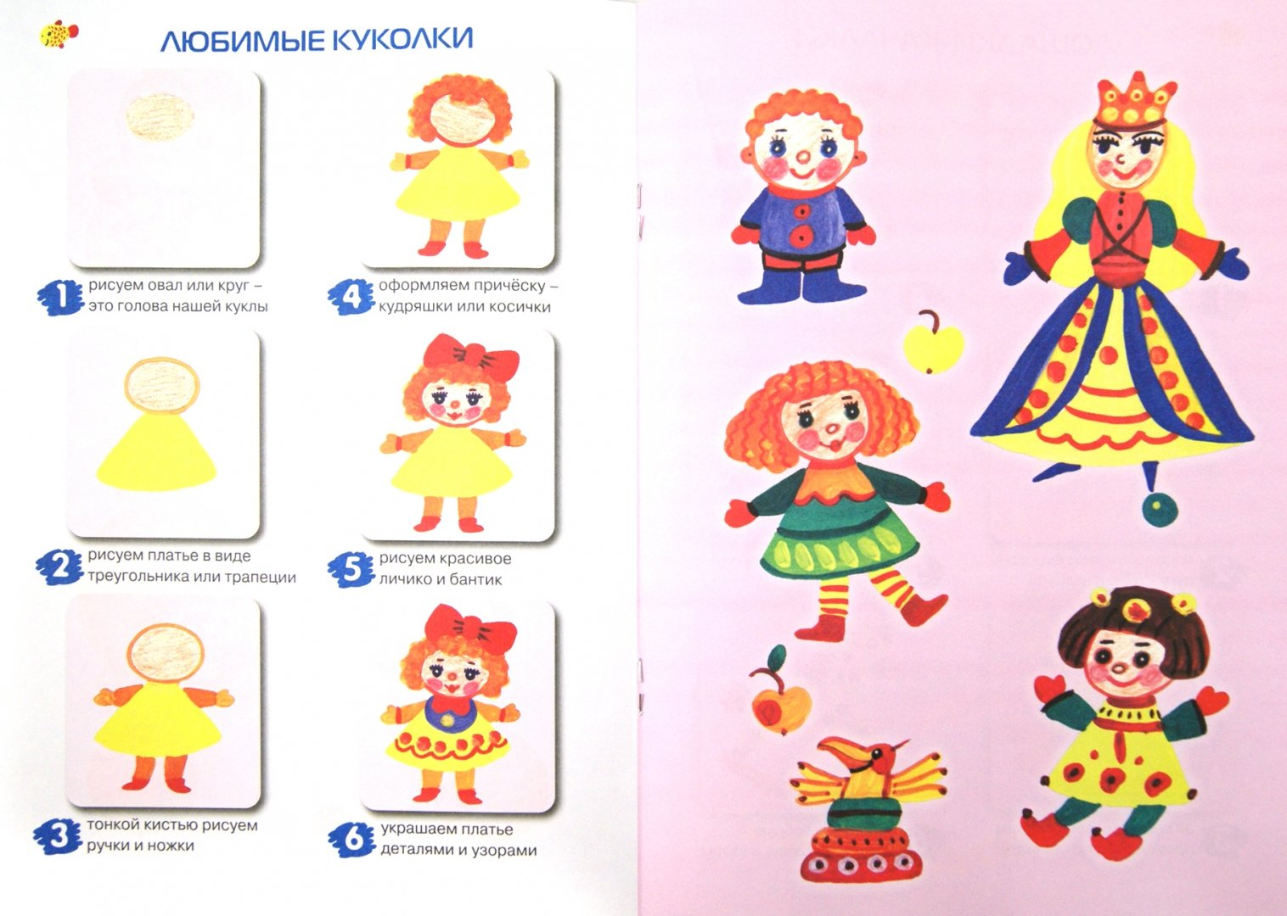

**Четверг «Мой город»**

Продолжать закреплять знания детей о названии родного города, знакомить с его достопримечательностями, расширять словарный запас, воспитывать чувство гордости за свой город.

Рассмотрите фото родного города.

Как называется наш город?

Как называют людей, которые живут в нашем городе?

Как называется река, в нашем городе?

Почему наш город назвали Серов?

Какой у вас адрес?

Достопримечательности города.

**Пятница Лепка «Пасхальное яйцо»**

Вырезаем яйцо из картона. Украшаем пластилином.

